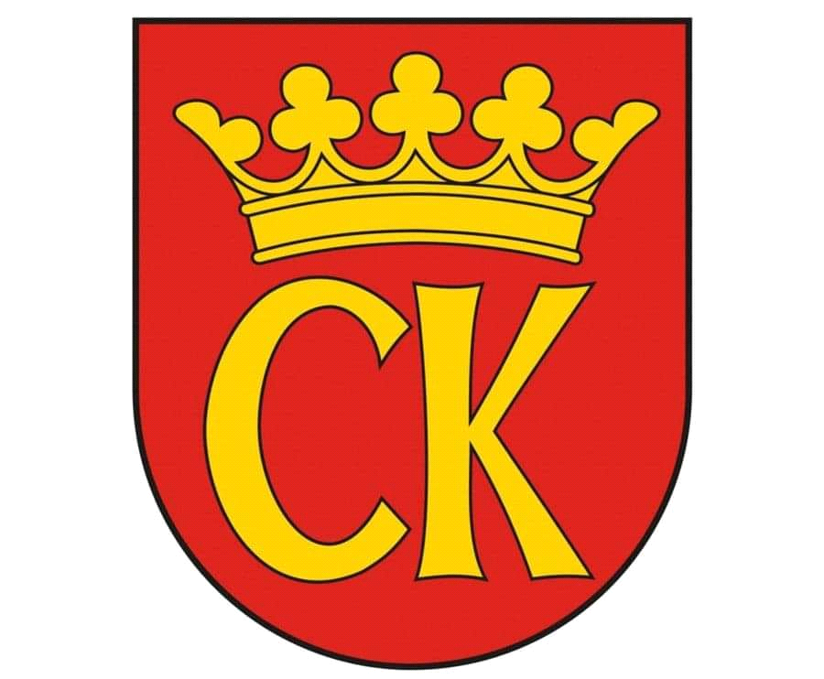 

**KOMUNIKAT KOŃCOWY**

**MISTRZOSTWA KIELC**

**W INDYWIDUALNYCH ZAWODACH LEKKOATLTYCZNYCH**

**CHŁOPCÓW ROCZNIK 2009- 2010**

**KONKURENCJA: 100 M**

|  |  |  |
| --- | --- | --- |
| ***Miejsce*** | ***Nazwisko i imię*** | ***Szkoła*** |
| I | BERNACKI OLIWIER | SP 2 |
| II | FEDOTOV OLEKSII | SP 2 |
| III | DRAHAM ARTEM | SP 27 |
| IV | GALUS SZYMON | SP 15 |
| V | SALWA MACIEJ | SP 27 |
| VI | JĘDRASZEK DANIEL | SP 31 |
| VII | PĘKALSKI KRZYSZTOF | SP 15 |
| VIII | PAPUCKI OSKAR | SP 24 |